Федеральное агентство связи

Ордена трудового Красного Знамени

федеральное государственное бюджетное

образовательное учреждение высшего образования

«Московский технический университет связи и информатики»

Кафедра Информатики

Лабораторная работа №1

«Анализ информационного портала Библиотека иностранной литературы»

по дисциплине «Основы программирования»

Выполнил: студент

группы БФИ1901

Ежов Т.А. Вариант 8.

Проверил: Гуриков С.Р.

Москва, 2019

Содержание

1 Цель работы 3

2 Ход работы 3

2.1 Поиск информационного портала и открытие главной страницы 3

2.1.1 Поиск в сети Интернет 3

2.1.2 Открытие главной страницы 4

2.2 Изучение структуры 4

2.3 Описание данного портала 6

2.3.1 Информация на самом сайте 6

2.3.2 Информация на стороннем ресурсе 7

2.4 Изучение параметров поиска внутри портала 9

2.4.1 Общее описание поиска 9

2.4.2 Описание расширенного поиска 10

2.5 Изучение нескольких статей на портале 11

2.5.1 Репортаж 12

2.5.2 Новость 15

3 Вывод 16

4 Список источников 17

# Цель работы

Изучить и проанализировать информационный портал «Библиотека иностранной литературы».

# Ход работы

## Поиск информационного портала и открытие главной страницы

### Поиск в сети Интернет

Для того чтобы найти необходимый информационный портал можно воспользоваться любым поисковиком, я воспользовался «Яндексом». В поле поиска необходимо ввести название портала. После чего необходимо перейти по ссылке ведущей на данный информационный портал, как правило это первая ссылка.

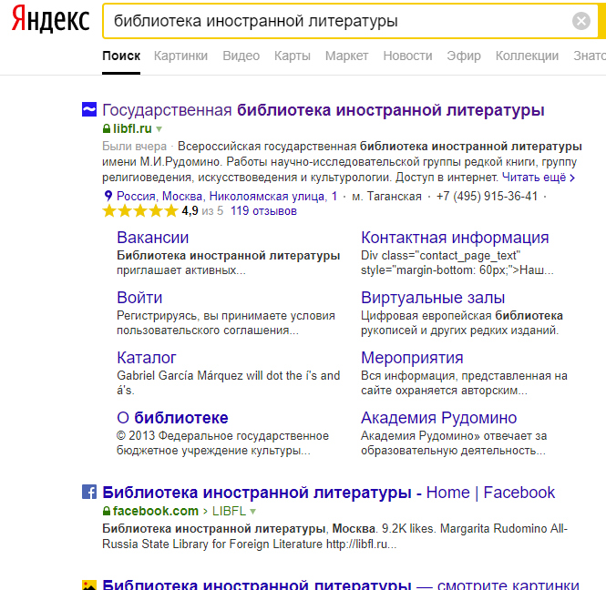

Рисунок 1 – Поиск портала в сети Интернет

### Открытие главной страницы

Для того чтобы открыть главную страницу необходимо щёлкнуть по первой ссылке, которая приведена на рисунке 1. После этого мы видим главную страницу.

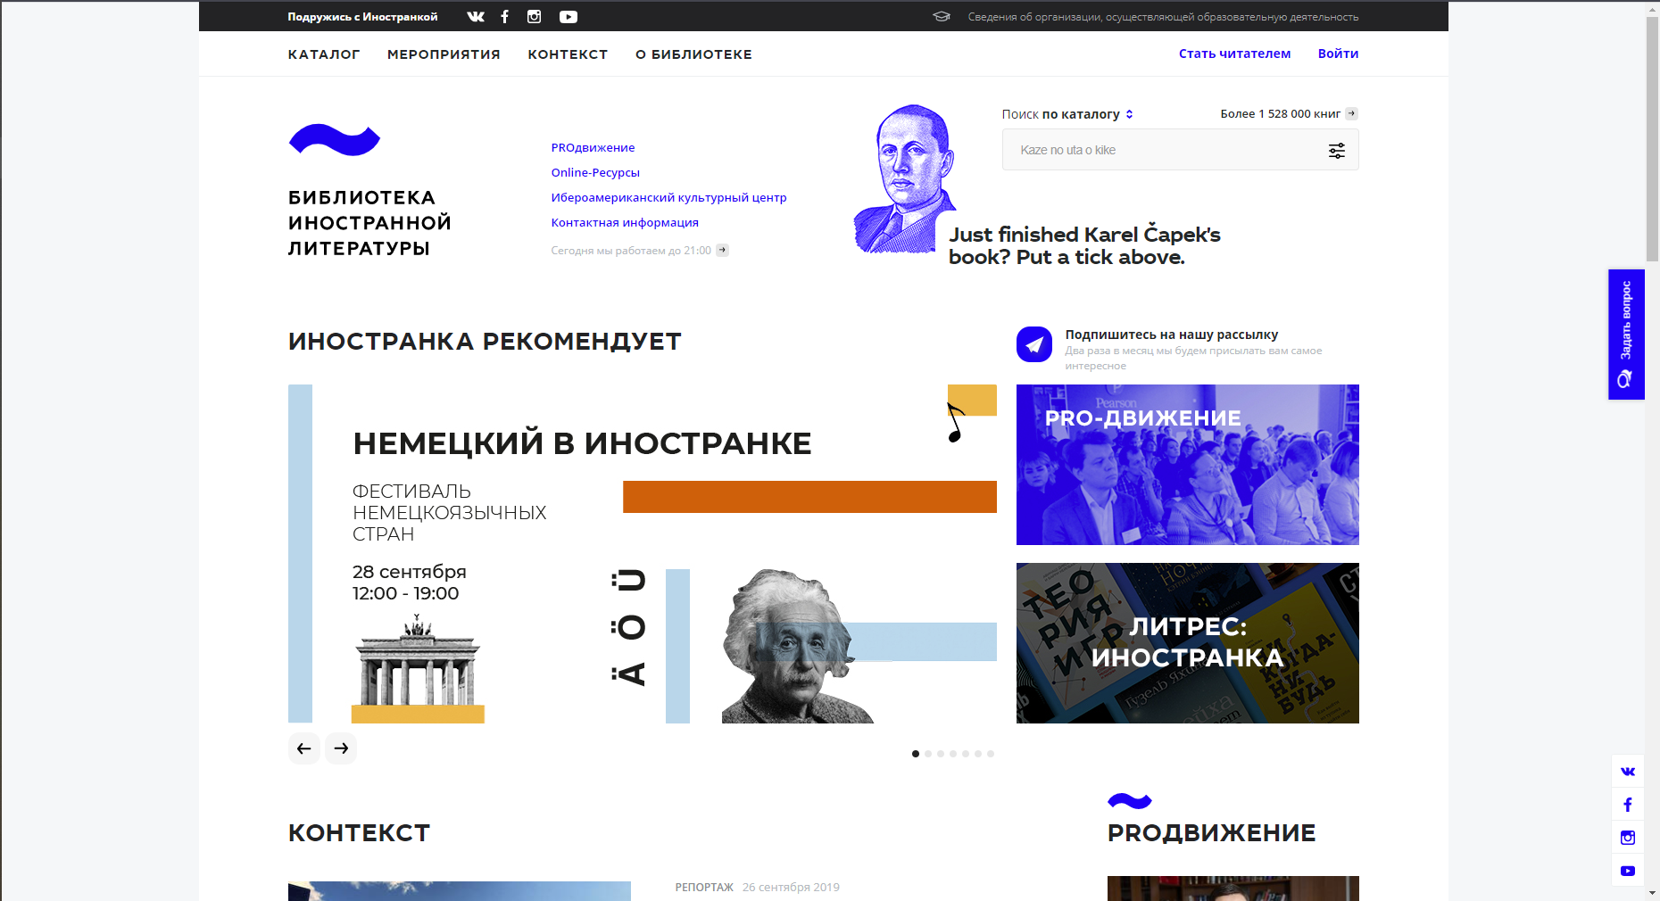

Рисунок 2 – Главная страница

## Изучение структуры

Библиотека иностранной литературы состоит из нескольких подструктур, что видно на рисунке 3.

Для примера изучим Болгарский культурный институт.

Основная цель Болгарского культурного института как представительства Министерства культуры Болгарии:

- освещение культурной, общественной и политической жизни Болгарии;

- содействие в установлении контактов между творческими организациями и культурными деятелями двух стран;

- популяризация достижений болгарской культуры в мире;

- предоставление информации о культурных центрах, мероприятиях и фестивалях, проходящих в Болгарии.

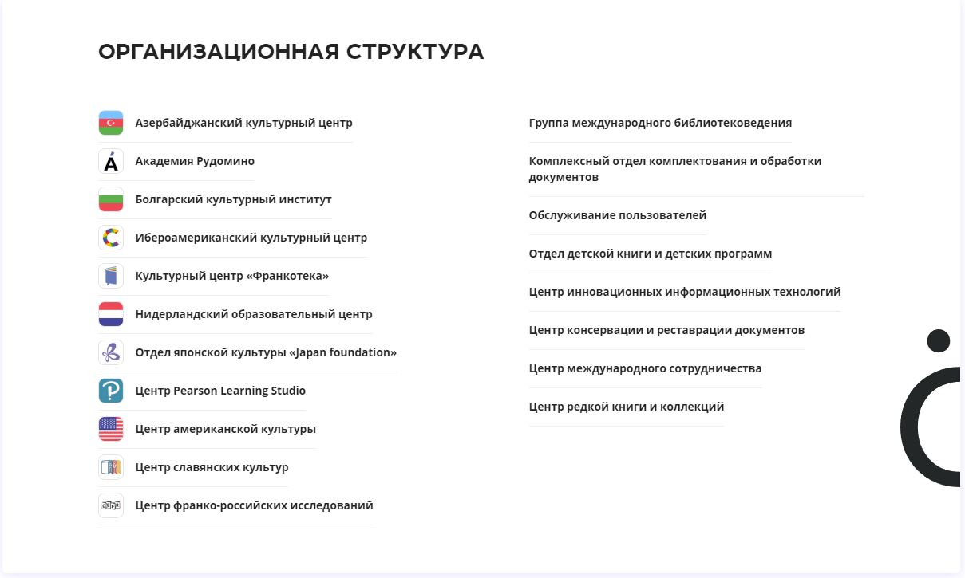

Рисунок 3 – Структура

Для полного понимания назначения данного подразделения Библиотеки иностранной литературы необходимо прочитать информацию о этом подразделении. Для того что бы прочитать эту информацию необходимо страницу, открывшуюся после клика по ссылке с название данного подразделения, пролистать вниз и увидеть информацию, представленную на рисунке 4.

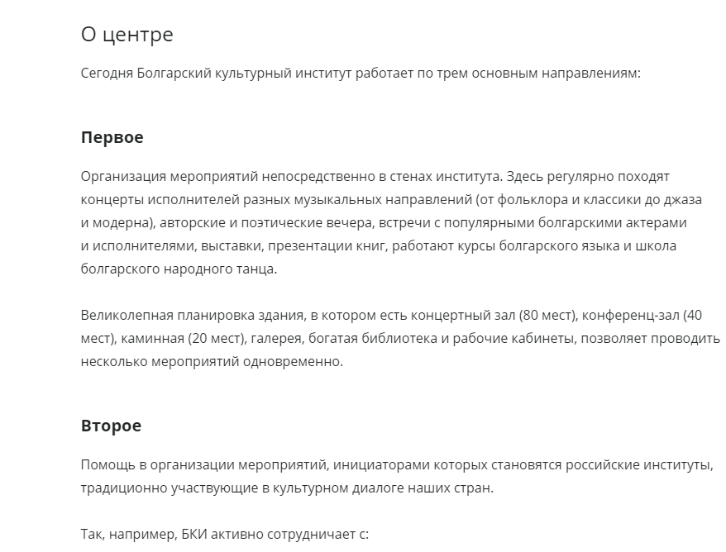

Рисунок 4 – Информация о подразделении

Страницы других подразделений имею похожую структуру, но порядок предоставляемой информации может отличатся.

## Описание данного портала

### Информация на самом сайте

Для того чтобы найти описание данного информационного портала необходимо нажать на ссылку, на которой написано «О библиотеке», находящуюся на главной странице портала вверху в средней части слева.

Открывается вкладка, в которой можно найти всё необходимую информацию о Библиотеке иностранной литературы, что видно на рисунке 5.

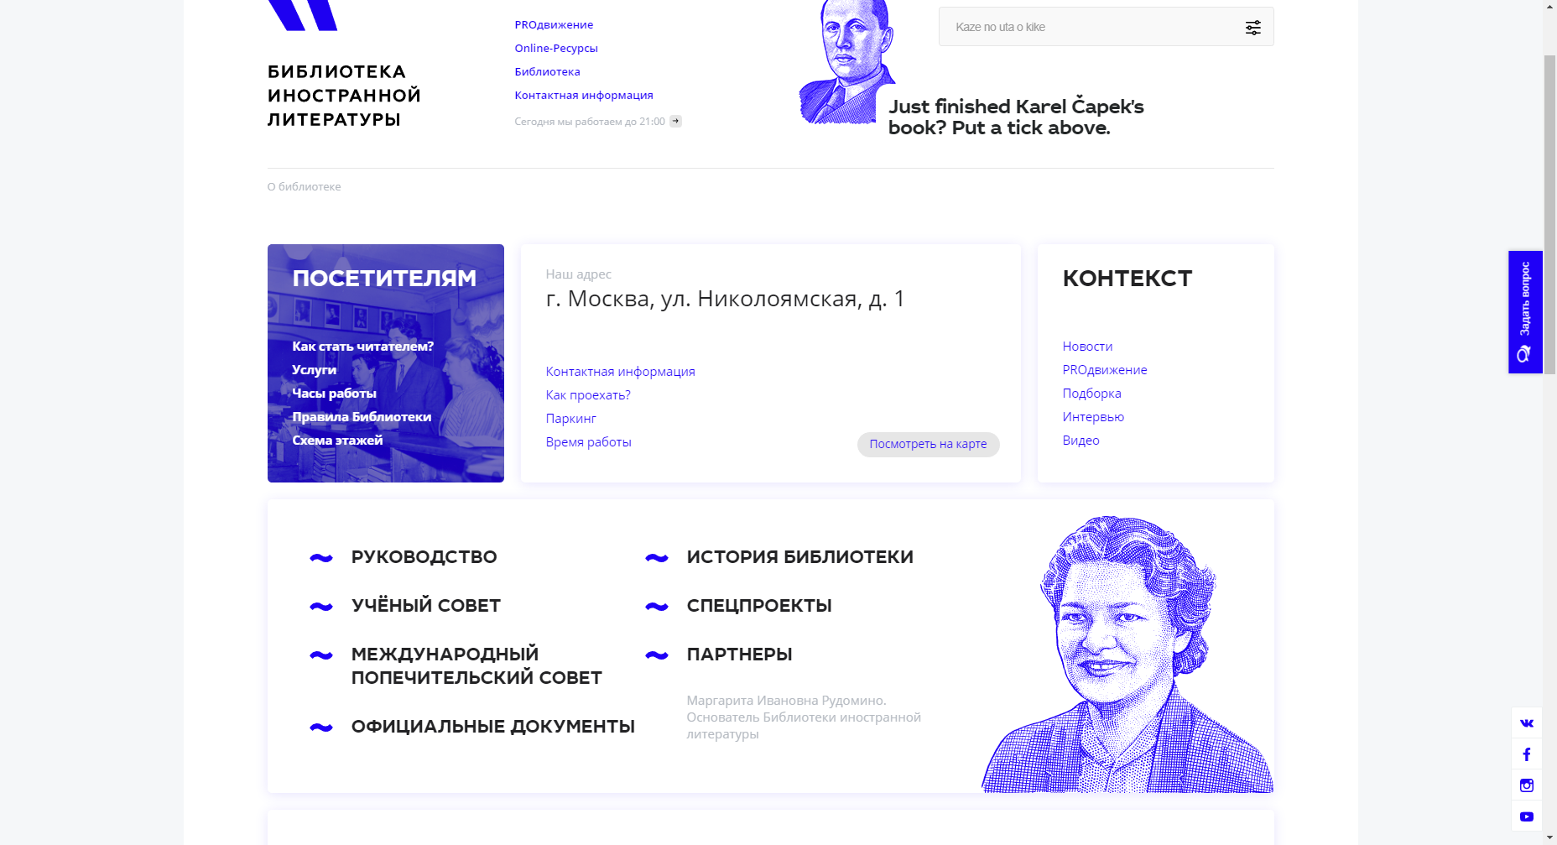

Рисунок 5 – О библиотеке

### Информация на стороннем ресурсе

Найти информацию о Библиотеке иностранной литературу можно на различный сайтах, к примеру на <https://ru.wikipedia.org> . Для этого действия необходимо в поисковике написать «Библиотека иностранной литературы википедия», и пройти по первой ссылке, которую видно на рисунке 6. После данного действия откроется вкладка, на которой написано основная информация о данном учреждении. На рисунке 7 представлена часть этой вкладки.

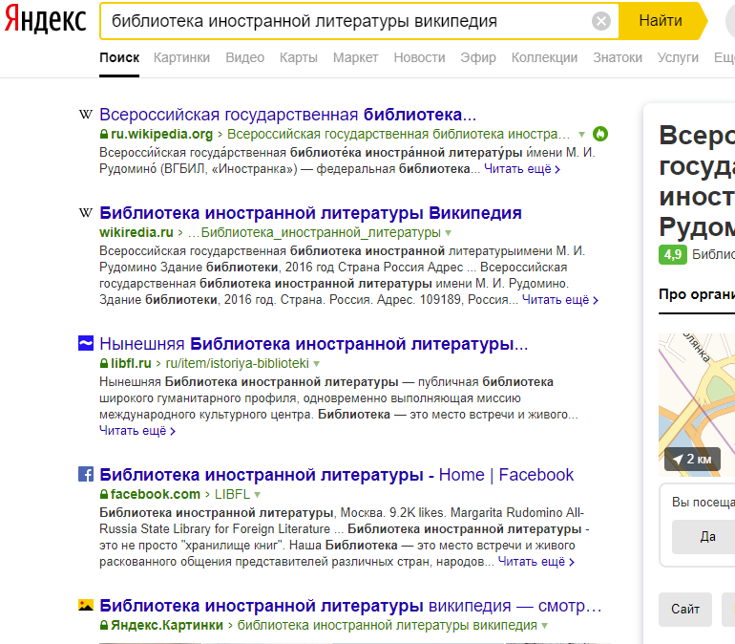

Рисунок 6 – Поиск информации в википедии

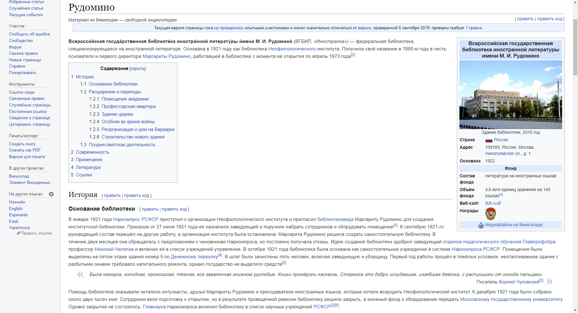

Рисунок 7 – Библиотека на википедии

## Изучение параметров поиска внутри портала

### Общее описание поиска

Поиск находится в правой верхней части и выглядит, как на рисунке 8.

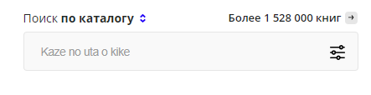

Рисунок 8 – Окно поиска

Для того чтобы открыть параметры поиска необходимо нажать на кнопку, показанную на рисунке 9.



Рисунок 9 – Кнопка настроек поиска

После нажатия на эту кнопку появляется окно выбора, которое видно на рисунке 10. Можно выбрать необходимый параметр поиска. Например, если нужно искать книгу только по автору, то необходимо выбрать «автор» в данном окне.

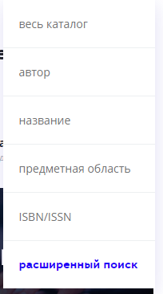

Рисунок 10 – Окно выбора

### Описание расширенного поиска

При нажатии на расширенный поиск происходит переход на страницу, представленную на рисунке 9. Расширенный поиск необходим для сужения диапазона искомых различных книг в каталоге данного информационного портала. На рисунке 11 видны основные параметры расширенного поиска.

Например, параметр «Способ доступа» позволяет выбрать каким именно способом можно получить данную книгу. Предметная рубрика позволяет выбрать тип произведения.

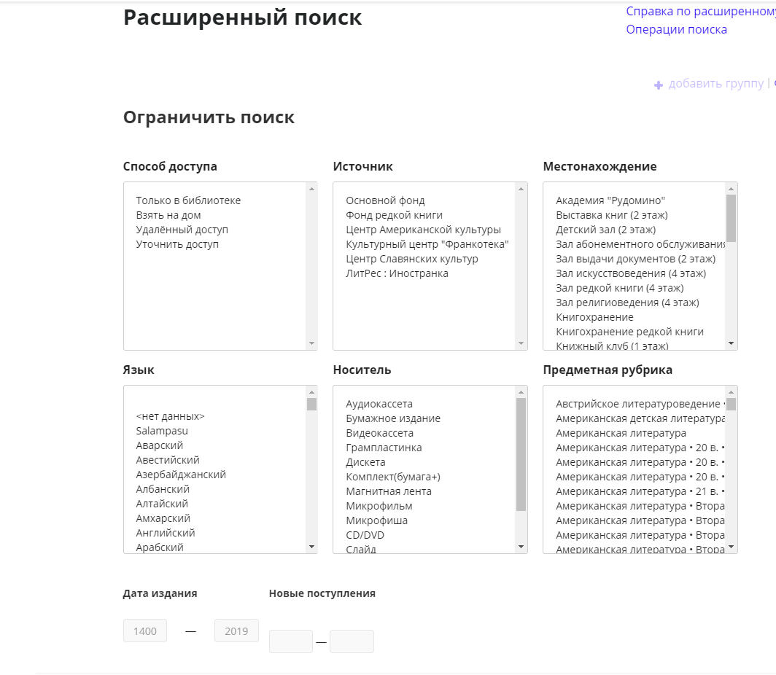

Рисунок 11 – Параметры расширенного поиска

## Изучение нескольких статей на портале

Статьи на информационном портале «Библиотека иностранной литературы» делятся на несколько типов, например интервью или новость, что видно на рисунке 12.

Рассмотрим 2 типа статей на данном информационном портале, а именно «репортаж» и «новость».

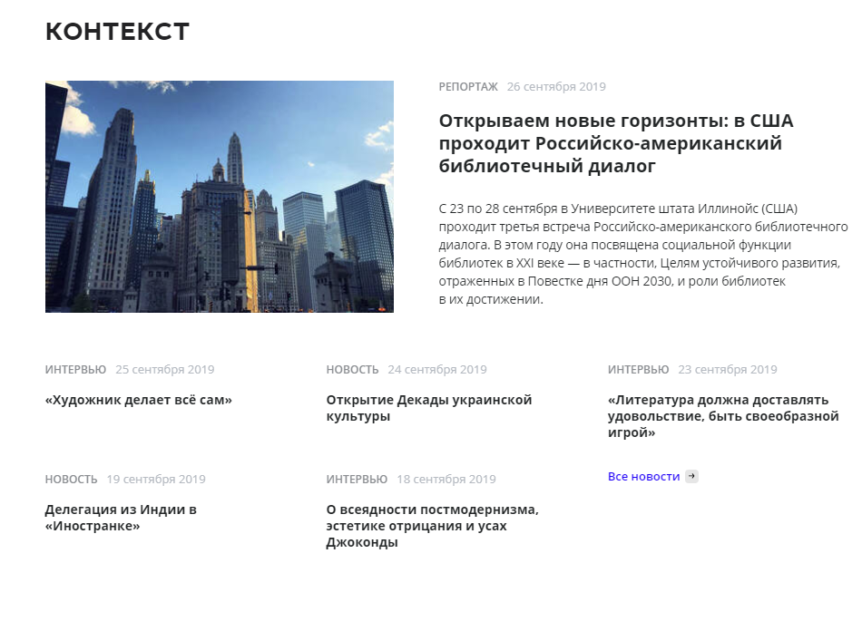

Рисунок 12 – Пример статей на портале

### Репортаж

В «репортаже» сначала идёт описание действия, его участников, описание участников, место проведения, потом обсуждаемая проблема, после какой-либо результат, в конце так же есть несколько фотографий, что видно рисунках 13 и 14.

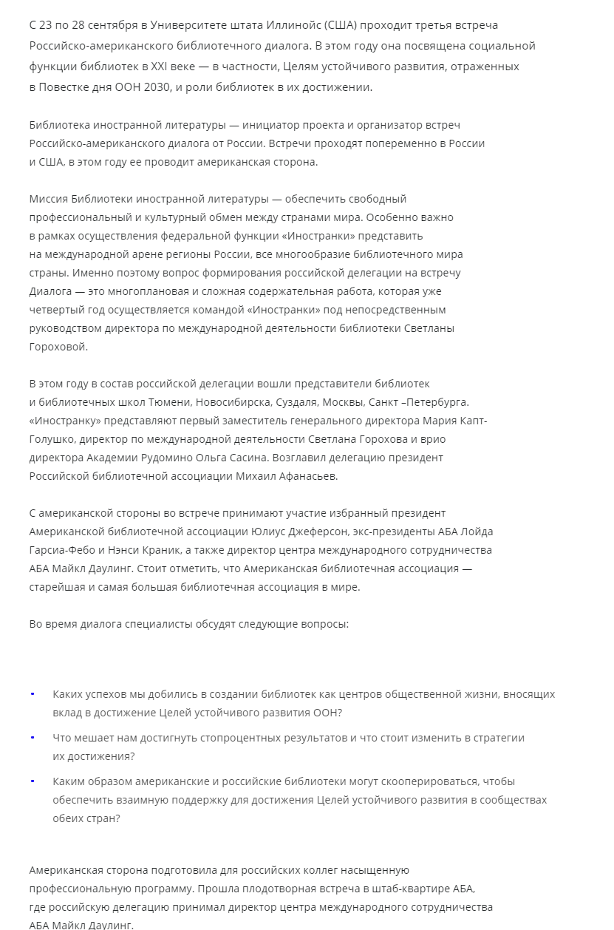

Рисунок 13 – Начало репортажа

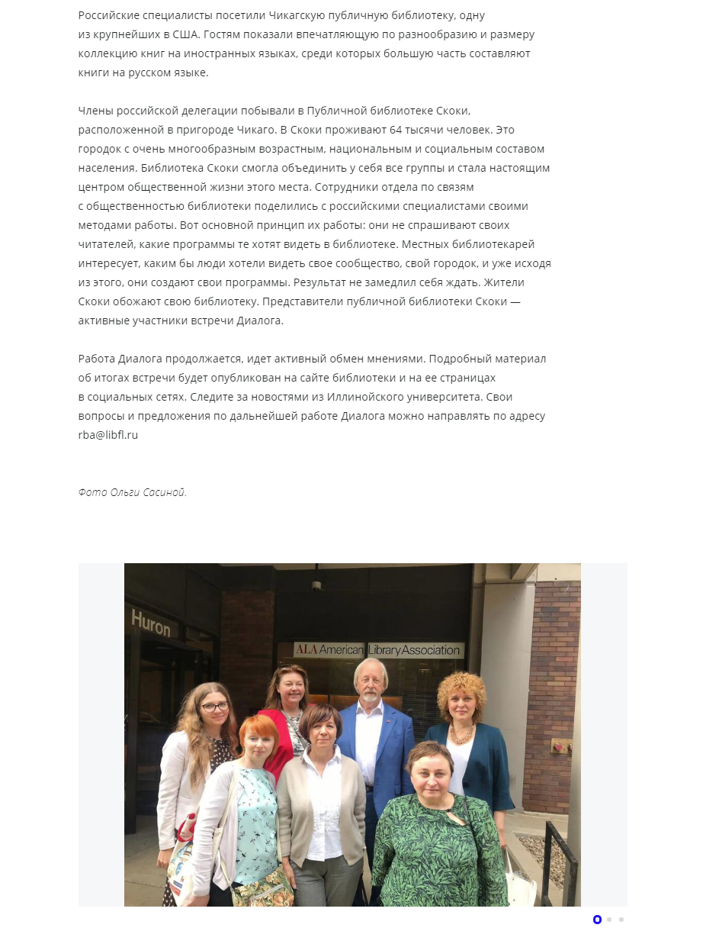

Рисунок 14 – Конец репортажа

### Новость

В «новости» сначала описывается события, его участники, место проведения события, но всё это в гораздо более сжатом виде, чем в «репортаже», также используется большое количество цитат, в конце имеется несколько фотографий, что видно на рисунках 15 и 16.

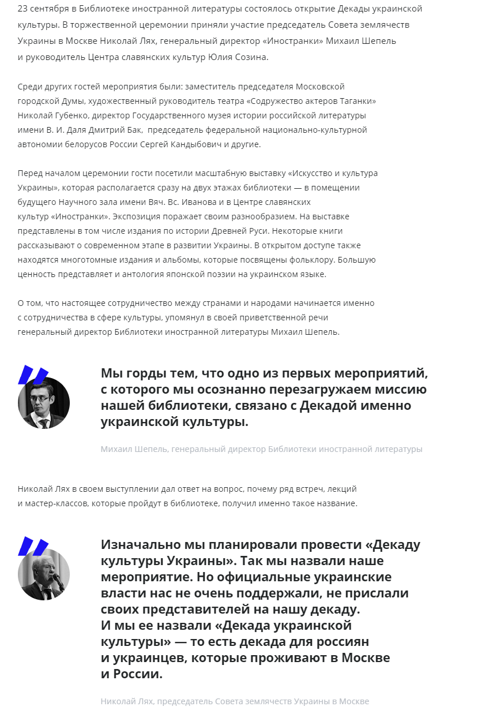  
Рисунок 15 – Начало новости

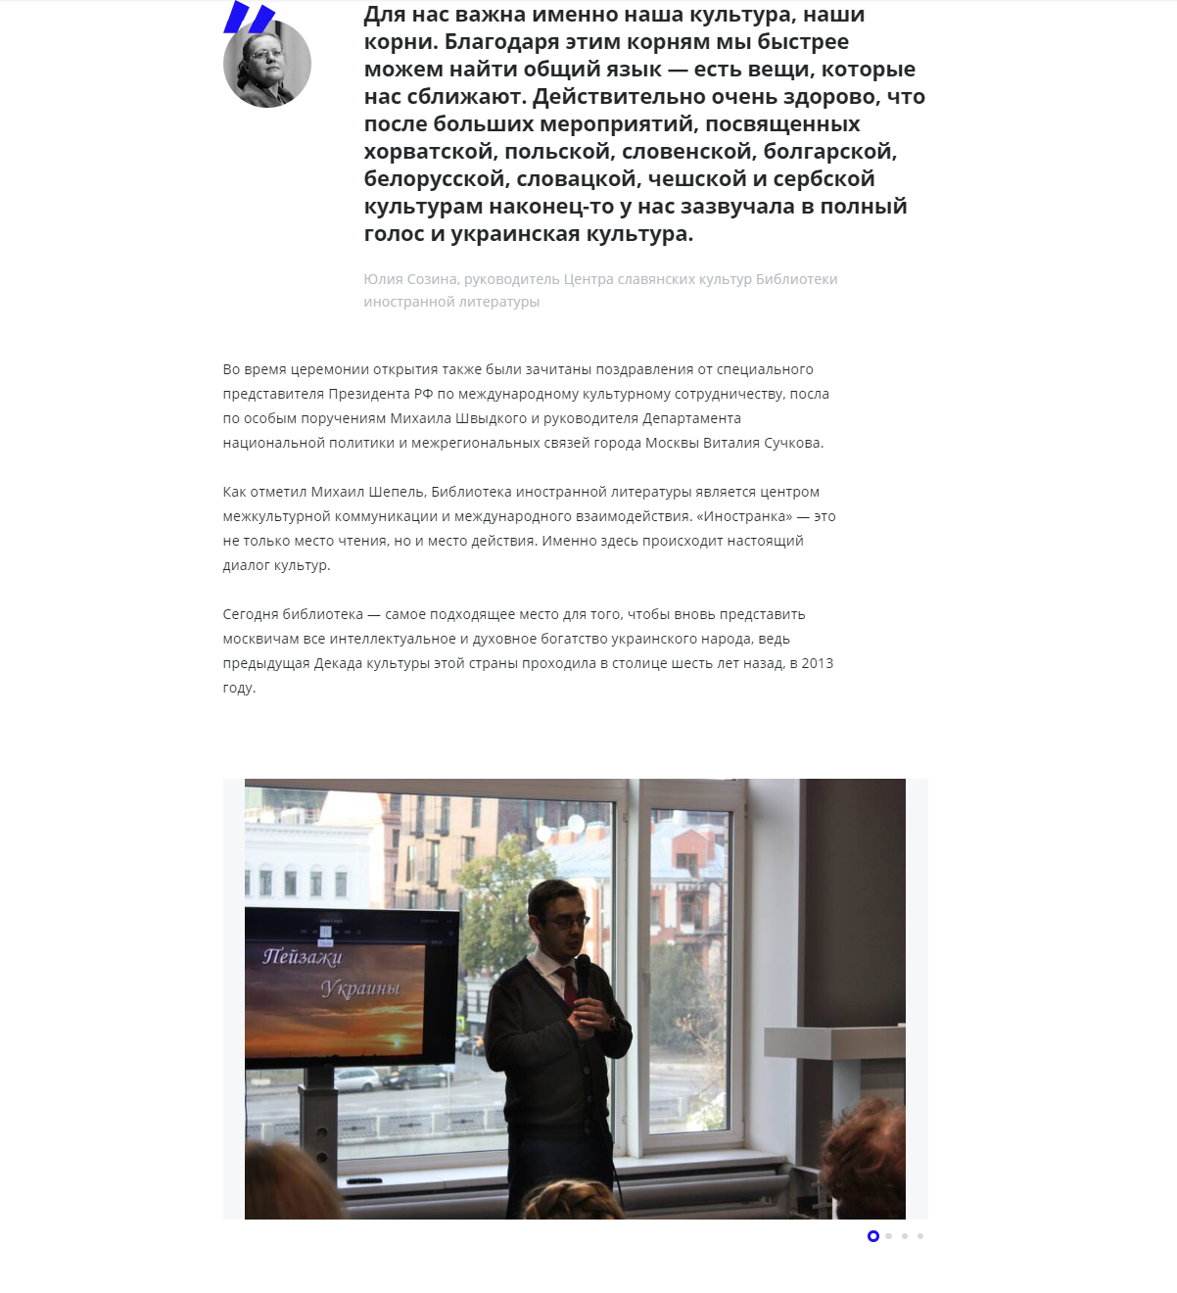Рисунок 16 – Конец новости

# Вывод

Данный информационный портал нужен тем людям, которые интересуются всем что связано с литературой, культурой и так далее, а также для тех, кто читает различные книги на различных языках.

# Список источников

1. Библиотека иностранной литературы (https://libfl.ru/)  
2. ГОСТ 7.32-2017 «Отчёт о научно-исследовательской работе» ([http://docs.cntd.ru/document/1200157208](https://vk.com/away.php?to=http%3A%2F%2Fdocs.cntd.ru%2Fdocument%2F1200157208&cc_key=))   
3. ГОСТ 7.1-2003 «Библиографическая запись. Библиографическое описание» ([http://docs.cntd.ru/document/1200034383](https://vk.com/away.php?to=http%3A%2F%2Fdocs.cntd.ru%2Fdocument%2F1200034383&cc_key=))   
4. ГОСТ 7.82-2001 «Библиографическая запись. Библиографическое описание электронных ресурсов» ([http://docs.cntd.ru/document/1200025968](https://vk.com/away.php?to=http%3A%2F%2Fdocs.cntd.ru%2Fdocument%2F1200025968&cc_key=))